http://linux.cn/article-3172-1.html 参考网址

在Ubuntu Unity 14.04中添加Windows风格的底部任务栏
2014-6-10 14:20 评论: 2 分享: 3
原创：Linux中国 https://linux.cn/article-3172-1.html
原创：LCTT https://linux.cn/article-3172-1.html 译者： GOLinux
本文地址：https://linux.cn/article-3172-1.html

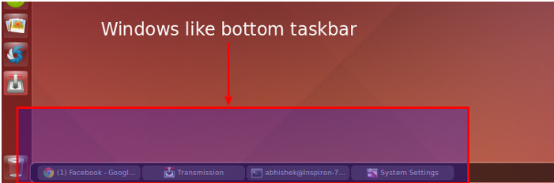

一些从Windows转到Ubuntu的新用户可能发现，在Ubuntu下默认的Unity界面占据了一切。大多数Windows用户，也包括一些非Gnome 3用户和一些非Unity Linux用户也许在Ubuntu中看不到底部任务栏。我们都知道，Unity中的拖放操作对用户不是很友好。
不管出于什么原因，如果你在Ubuntu中想要个底部面板，那么tint就是你的菜。

在Ubuntu 14.04中添加底部任务栏

打开终端（Ctrl+Alt+T），然后输入下面的命令：
sudo apt-get install tint2
这样就把tint2安装好了。你可以在终端中输入tint2来运行它了，但这不是我们希望的方式，因为我们的并不想这么麻烦每次手工运行它。在此，我们需要让tint2来开机启动，这样每次启动Ubuntu的时候，它都会在桌面底部恭候你了。

怎样让tint2开机启动？

http://jingyan.baidu.com/article/7c6fb428632c3980642c90ce.html

打开Unity Dash（按下Windows键吧），然后搜索“gnome-session 系统自带”。

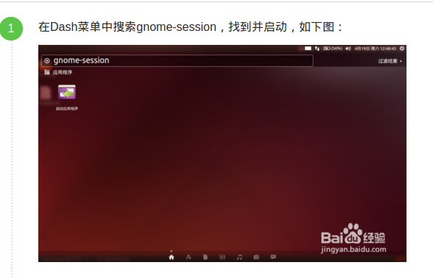

在这里就可以对随开机启动项做添加/编辑/删除的各项操作了，当前也可以去掉前面的勾禁止它启动，要的时候可以再勾上——这是个不错的选择哦！

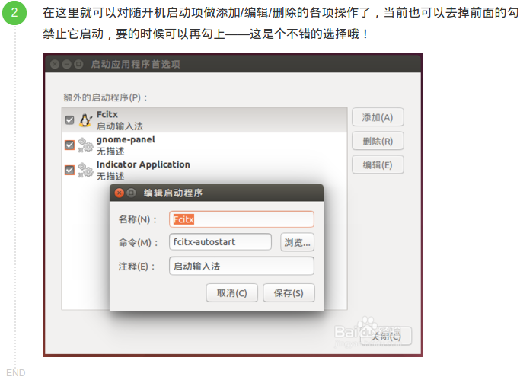
至此重启电脑即可

